О проведении мониторинга состояния обеспечения пожарной безопасности в садоводческих, дачных некоммерческих товариществах и коттеджных поселках
на территории городского округа Красногорск

В соответствии с Федеральными законами от 29.07.2017 № 217-ФЗ «О ведении гражданами садоводства и огородничества для собственных нужд и о внесении изменений в отдельные законодательные акты Российской Федерации», от 21.12.1994 № 69-ФЗ «О пожарной безопасности», от 22.07.2008 № 123-ФЗ «Технический регламент о требованиях пожарной безопасности», постановлением Правительства Российской Федерации от 16.09.2020 № 1479 «Об утверждении Правил противопожарного режима в Российской Федерации», Законом Московской области от 14.12.2005 № 269/2005-ОЗ «О пожарной безопасности в Московской области», на основании Устава городского округа Красногорск и в целях обеспечения выполнения требований пожарной безопасности в садоводческих, дачных некоммерческих товариществах, коттеджных поселках на территории городского округа Красногорск постановляю:
1. Создать рабочую группу по проведению мониторинга состояния обеспечения пожарной безопасности в садоводческих, дачных некоммерческих товариществах, коттеджных поселках (далее – рабочая группа), расположенных на территории городского округа Красногорск (приложение № 1).
2. Утвердить Форму проверочного листа (список контрольных вопросов), применяемого при осуществлении профилактических мероприятий в садоводческих, дачных некоммерческих товариществах и коттеджных поселках (приложение № 2).
3. Руководителю рабочей группы организовать работу по проведению мониторинга состояния обеспечения пожарной безопасности в садоводческих, дачных некоммерческих товариществах и коттеджных поселках ежегодно в период с 1 мая по 30 сентября.
4. Результаты работы оформлять в виде аналитической справки с рекомендациями председателям садоводческих, дачных некоммерческих товариществ, управляющим коттеджных посёлков по повышению эффективности работы в области обеспечения пожарной безопасности.
5. Рекомендовать председателям садоводческих, дачных некоммерческих товариществ, управляющим коттеджных поселков:
- обеспечить работу рабочей группы в части мониторинга состояния обеспечения пожарной безопасности в садоводческих, дачных некоммерческих товариществах и коттеджных поселках, расположенных на территории городского округа;
- обеспечить членов рабочей группы необходимой информацией и сведениями с документальным их подтверждением.
6. Признать утратившим силу постановление администрации городского округа Красногорск от 06.03.2023 № 304/3 «О проведении мониторинга состояния обеспечения пожарной безопасности в садоводческих, дачных некоммерческих товариществах, коттеджных поселках на территории городского округа Красногорск».
7. Разместить настоящее постановление на официальном сайте администрации городского округа Красногорск в сети «Интернет».
8. Контроль за исполнением настоящего постановления возложить на заместителя главы городского округа - начальника управления по безопасности Пичугина Р.А.

Глава городского округа Красногорск Д.В. Волков

Верно
Старший инспектор общего отдела
управления делами Ю.Г. Никифорова

Исполнитель О.В. Петкевич

Разослано: в дело-2, прокуратура, Пучугину Р.А., Чернышу В.В., Бондарь А.А., Петкевичу О.В., Мамонтову Д.В., Ремпель А.Э., Аникину А.И., Степанову А.А., председателям СНТ, управляющим КП (по списку).

СОГЛАСОВАНИЯ

Дата | Суть возражений,  замечаний, предложений | Ф.И.О., должность |  | Личная подпись
Заместитель главы городского округа – начальник управления
по безопасности
Р.А. Пичугин
Правовое управление
администрации городского округа

Приложение № 1
к постановлению администрации
городского округа Красногорск
от ___________ № _________

Состав
рабочей группы по проведению мониторинга состояния
обеспечения пожарной безопасности в садоводческих, дачных некоммерческих товариществах, коттеджных поселках
на территории городского округа Красногорск

Руководитель рабочей группы:
Пичугин Роман Александрович |  | Заместитель главы городского округа –  начальника управления по безопасности
Члены рабочей группы:
Черныш Виталий Вячеславович |  | Начальник отдела по территориальной безопасности управления по безопасности
Смирнов Евгений Леонидович |  | Главный эксперт отдела гражданской обороны, предупреждения и ликвидации чрезвычайных ситуаций управления по безопасности
Панфилов Петр Васильевич |  | Начальник сектора  МКУ «ЕДДС Красногорск»
Грищенко Василий Иванович |  | Главный специалист сектора  МКУ «ЕДДС Красногорск»
Чудаков Владимир Андреевич |  | Главный специалист сектора  МКУ «ЕДДС Красногорск»
Аникин Александр Иванович  (по согласованию) | Начальник Красногорского пожарно-спасательного гарнизона
Ремпель Александр Эдуардович  (по согласованию) | Начальник ОНД и ПР по городскому округу Красногорск УНД и ПР ГУ МЧС России  по Московской области
Степанов Александр Александрович  (по согласованию) | Директор филиала-лесничий Истринского филиала ГКУ МО «Мособллес»

Приложение № 2
к постановлению администрации
городского округа Красногорск
от ____________ № _________

Форма проверочного листа
(списка контрольных вопросов), применяемая
при осуществлении профилактических мероприятий в садоводческих,
дачных некоммерческих товариществах и коттеджных поселках

Наименование СНТ (КП): _______________________________________,

расположенного: _______________________________________________

Перечень вопросов, отражающих содержание обязательных требований, ответы на которые однозначно свидетельствуют о соблюдении или несоблюдении гражданами обязательных требований, составляющих предмет обследования территории садоводческих, огороднических, дачных некоммерческих объединений или товариществ:

№  п/п | Наименование противопожарного мероприятия |  | Ответы  на вопросы* | Реквизиты нормативных  правовых актов
I. Общие мероприятия
1 | Наличие председателя товарищества  указать ФИО и телефон_________________________
2 | Наличие в товариществе охраны (сторожа). |  |  | СП 53.13330.2019  п. 5.5
2.1 | Предусмотрено в помещении сторожки телефонная связь или мобильная радиосвязь, позволяющая осуществлять вызов экстренных оперативных служб (112). |  |  | СП 53.13330.2019  п. 8.16 и 8.17
2.2 | Знание сотрудником охраны (сторожем) порядка действий в случае пожара (ЧС). |  |  | Пункт 3ППР РФ. Приказ МЧС России № 645
2.3 | Знание сотрудником охраны (сторожем) номера телефона экстренных служб (112) и порядок их вызова. |  |  | Пункт 3ППР РФ. Приказ МЧС России № 645
3 | Обеспечивается ли беспрепятственный проезд пожарной техники, согласно утвержденного генерального плана шириной не менее 3,5 метра. |  |  | Пункт 6 статьи 63  ФЗ № 123
3.1 | к садовым домам
3.2 | к противопожарным водоисточникам
4 | Обеспечен ли требуемый расход воды для целей пожаротушения в границах товарищества: Для обеспечения пожаротушения, при отсутствии централизованного водоснабжения, на территории общего пользования садоводческого, дачного объединения должны предусматриваться противопожарные водоемы или резервуары, при числе участков: до 300 - вместимостью не менее 25 м3, более 300 - вместимостью не менее 60 м3 (каждый с площадками для установки пожарной техники, с возможностью забора воды насосами и организацией подъезда не менее двух пожарных автомобилей). |  |  | Пункт 75 ППР РФ, СП 53.13330.2019 п. 5.9.
4.1 | имеются ли в границах товарищества противопожарные водоемы (пруды).
4.2 | противопожарный водоем (пруд) оборудован ли специальной площадкой для забора воды.
4.3 | Имеется ли табличка с обозначением «противопожарный водоем».
4.4 | В противопожарных целях имеется ли мотопомпа  Садоводческие, дачные объединения, включающие до 300 садовых участков, в противопожарных целях должны иметь переносную мотопомпу; при числе участков от 301 до 1000 - прицепную мотопомпу; при числе участков более 1000 - не менее двух прицепных мотопомп. Для хранения мотопомп обязательно строительство специального помещения. |  |  | СП 53.13330.2019  п. 5.8 и 5.9
5 | Предусмотрено наружное освещение на улицах и проездах территории садоводческого (дачного) объединения. |  |  | СП 53.13330.2019  п. 8.15
6 | Обеспечена связь и оповещение членов товарищества о пожаре. |  |  | Статьи 63  ФЗ № 123
7 | Наличие на территории пожарного щита  территории предприятий (организаций), не имеющих источников наружного противопожарного водоснабжения, удаленные на расстояние более 100 метров от источников наружного противопожарного водоснабжения, должны оборудоваться пожарными щитами. |  |  | пункт 410 ППР РФ
7.1 | Укомплектованность пожарного щита (лом, багор, ведро, лопата штыковая, лопата совковая, емкость для хранения воды объемом 0,2 куб. м., ящик с песком 0,5 куб. м.). |  |  | Приложение № 7 ППР РФ
8 | Имеется у въезда на территорию садоводства или огородничества схема с обозначением въездов, подъездов, пожарных проездов и источников противопожарного водоснабжения. | 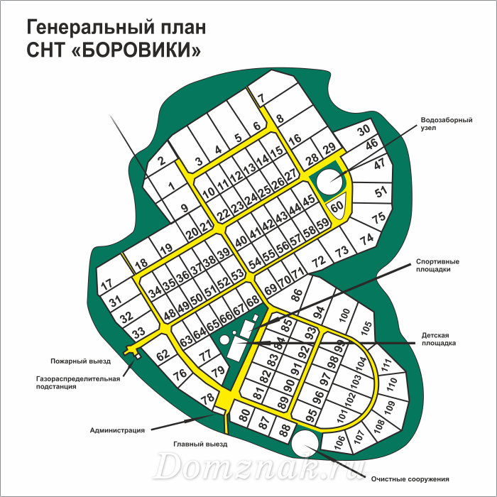 |  | Пункт 71 ППР РФ
9 | Наличие стационарных средств информирования членов товариществ (стационарные баннеры, информационные стенды). |  |  | Статья 25  ФЗ № 69
II. Требования при выжигании сухой травянистой растительности
10 | Осуществляется выжигание сухой травянистой растительности на земельных участках в безветренную погоду при условии, что: | 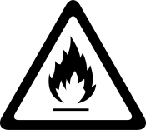 |  | Пункт 63  ППР РФ
10.1 | участок для выжигания сухой травянистой растительности располагается на расстоянии не менее 50 метров от ближайшего объекта защиты. | 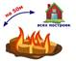
10.2 | территория вокруг участка для выжигания сухой травянистой растительности очищена в радиусе 30 метров от сухостойных деревьев, валежника, порубочных остатков, других горючих материалов и отделена противопожарной минерализованной полосой шириной не менее 1,5 метра.
10.3 | на территории, включающей участок для выжигания сухой травянистой растительности, не введен особый противопожарный режим
10.4 | лица, участвующие в выжигании сухой травянистой растительности, постоянно находятся на месте проведения работ по выжиганию и обеспечены первичными средствами пожаротушения
11 | Осуществляется выжигание хвороста, лесной подстилки, сухой травы и других лесных горючих материалов на земельных участках, непосредственно примыкающих к лесам, защитным и лесным насаждениям и не отделенных противопожарной минерализованной полосой шириной не менее 0,5 метра.
III. Превентивные мероприятия в рамках весенне-летнего пожароопасного периода
12 | Наличие паспорта садоводческих, огороднических, дачных некоммерческих объединений или товариществ подверженного угрозе лесных пожаров, разработанного и утвержденного в установленном порядке. |  |  | Пункт 414  ППР РФ
13 | Расстояние от территории товарищества до лесного участка: |  |  | Пункт 416  ППР РФ
13.1 | Менее 100 метров, при застройке более 2-х этажей;
13.2 | Менее 50-ти метров, при застройке в 2 этажа и менее
14 | Проведена ли очистка территории, прилегающей к лесу, от сухой травянистой растительности, пожнивных остатков, валежника, порубочных остатков, мусора и других горючих материалов на полосе шириной не менее 10 метров от леса |  |  | Пункт 70  ППР РФ
15 | Проводят ли садоводы и огородники своевременную уборку мусора, сухой растительности и покос травы |  |  | Пункт 67  ППР РФ
16 | Наличие на территории товарищества не санкционированных свалок отходов горючих материалов |  |  | Пункт 68, 69 ППР РФ
IV. Противопожарная пропаганда
17 | Провести инструктаж (беседу) по соблюдению требований пожарной безопасности с председателем товарищества.
18 | Организовать посещение жилых помещений, в которых проживают малоимущие граждане, неблагополучные, а также многодетные семьи. Провести противопожарные инструктажи.
19 | Провести с садоводами общее собрание, с выступлением на тему: «Соблюдение требований пожарной безопасности в быту», с раздачей агитационно-раздаточных материалов (памяток, листовок).

*Примечание:
- указывается «да», «нет», либо «н/р» - в случае, если требование не распространяется.

Рекомендации:

Председатель СНТ (КП) (представитель):

_______________________________________________________________
(Подпись) (Фамилия и инициалы)

Члены рабочей группы:

_______________________________________________________________
(Подпись) (Фамилия и инициалы)

_______________________________________________________________
(Подпись) (Фамилия и инициалы)

« » __________ 202__ года

к пункту 8

